**IC** **卡销售合同**

甲方：重庆市沙坪坝区歌乐山旅游景区事务中心

住所：重庆市沙坪坝区歌乐山镇森林路106号

统一社会信用代码：12500106765931667L

法定代表人：张军

乙方：中国石油天然气股份有限公司重庆渝中销售分公司

住所：重庆市九龙坡区杨家坪兴胜路44号

统一社会信用代码：915001077530778896

负责人：张兆兆

根据《中华人民共和国民法典》及相关法律法规，本着 平等互利、等价有偿的原则，经双方协商一致，订立本合同

1、 标的物(下称“IC卡”)

中国石油昆仑卡，即 “IC 卡 ”

2、IC卡消费油品的质量标准

本合同油品质量符合国家标准。

3、 数量

乙方向甲方免费提供管理卡及司机卡，供甲方消费资金 的储值、消费、管理、查询、账单服务，如果甲方在使用过

程中增加司机卡，甲方需向乙方提供相关的有效证明，在合

同约定期内储值消费。

4、 单价

按照 IC 卡消费时中国石油天然气股份有限公司规定的油

品零售价格为准。

5、IC卡消费和结算

5.1 IC 卡消费商品仅限车辆用：汽油、柴油；加油地点：

中国石油所属加油站。

5.2 本合同的消费结算：以加油机流量计计量为准进行加

油扣款。

5.3 乙方每月为甲方提供 “IC卡”消费明细。

5.4 乙方保证甲方的正常消费，在资源紧张时期，乙方按

甲方前期正常的消费情况均衡供应。

5.5 乙方应对甲方加强车辆用油管理予以积极的配合支 持，如乙方发现甲方驾驶员违规行为，乙方积极配合甲方相

应调查取证工作。

6、 价款及支付

6.1 IC 卡消费采用先储值后消费的方式，甲方应在 “IC 卡”消费前将消费油品价款汇入乙方指定账户，保证足够“IC

卡”消费资金，不得透支消费。

6.2 乙方收到货款后，及时通知甲方到站储值、分配。乙 方根据甲方充值金额开具增值税普通发票”(甲方应向乙方提

供开具增值税普通发票的相关资质证明资料)。

6.3 乙方指定收款账户：

开户行：工行上桥分理处

账号：3100024729200000141

收款人名称：中国石油天然气股份有限公司重庆销售分公

司上桥加油站

7、 合同变更与解除

7.1 双方协商一致可变更或解除本合同。合同变更或解除

应当采取书面形式。

7.2 有下列情形之一者，可单方解除合同。

7.2.1 因不可抗力，不能实现合同目的。

7.2.2 未经对方书面同意，将合同部分或全部权利义务转

让给第三方。

7.3 合同解除后，原合同中的争议解决条款仍然有效。

7.4 解除合同方在解除合同时，应履行通知对方义务

8、 违约责任

8.1 乙方交付的油品不符合合同约定，由双方协商解决。

8.2 发生其它违约情形，违约方应赔偿由此给对方造成的

损失。如属双方过错，应各自承担相应责任。

9、 免责条件

9.1 由于不可抗力，如火灾、地震、台风、洪水等自然灾 害及其它不可预见、不可避免、不可克服的事件，导致不能

完全或部分履行合同义务，受不可抗力影响的一方或双方不

承担违约责任，但应在不可抗力发生后48小时内通知对方，

并在其后一周内向对方提供有效证明文件。

9.2 受不可抗力影响的签约一方或双方有义务采取措施，

将因不可抗力造成的损失降低到最低程度。

10、 争议解决

因本合同发生争议，双方应协商解决，协商不成，向乙

方所在地人民法院提起诉讼。

11、 效力及其它

11.1 本合同履行期限从本合同签订之日起至2024 年12

月31 日止。

11.2 本合同未尽事宜，双方可签订补充协议。

11.3 本合同壹式贰份，甲方执壹份，乙方执壹份，具有

同等法律效力。

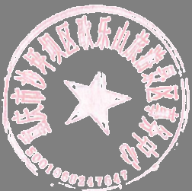甲方：重族市沙坪坝区歌乐山旅游景区事务中心

法定代表人 ：

(盖章)

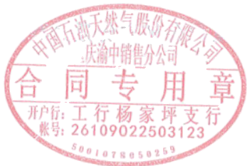乙方：中国石油天然气股份有限公司重庆渝中销售分公司

法定代表人：

(盖章)

签订日期